12月25日今日动态
出勤：本班今日出勤人数25人。今日6人未来园。
1.区域活动
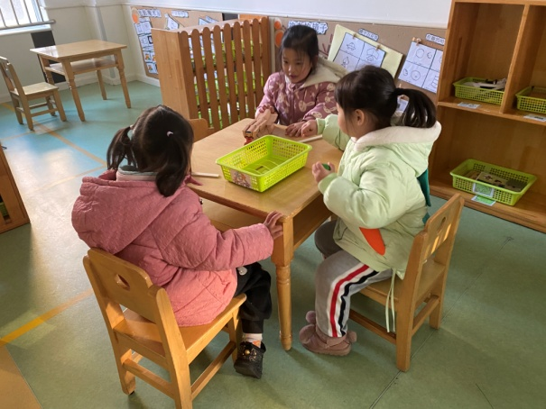  小小、可心、萱萱玩叠叠乐积木，他们把小人靠紧放在一起，尝试用打球全部击倒，还投掷小球，让小球穿过小人的队伍。 | 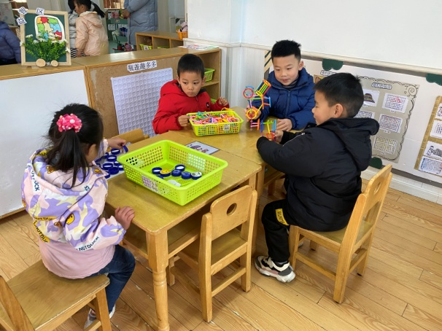  果果玩动物翻翻乐，她将动物成对摆放在两侧，再翻过去尝试翻出一样的动物；棒棒、多多、宸宸用聪明棒拼交通工具。
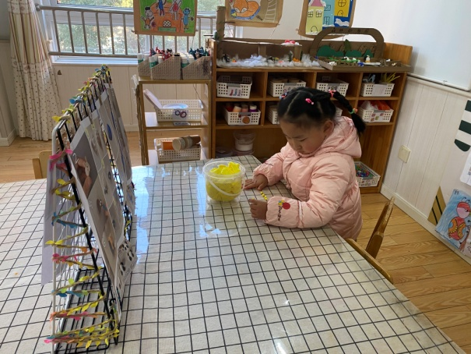  伊一选了黄色太空泥、红色太空泥做了乌龟。她用红太空泥搓球再用大拇指压出拱形做身体，搓椭圆做乌龟的头和四肢及装饰。 | 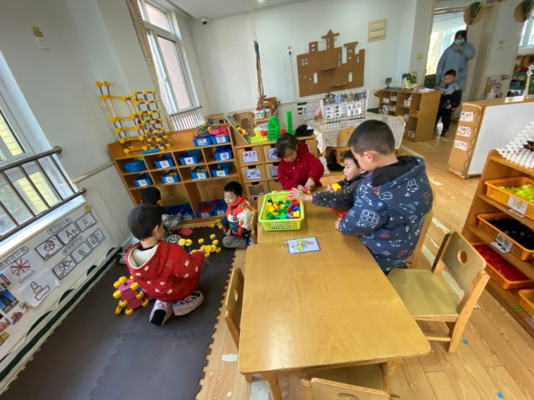  竞竞、阳阳、噜噜用乐高积木拼各种房子；嘟嘟、大豆豆、橙子用万能工匠拼滑梯等游乐设备。
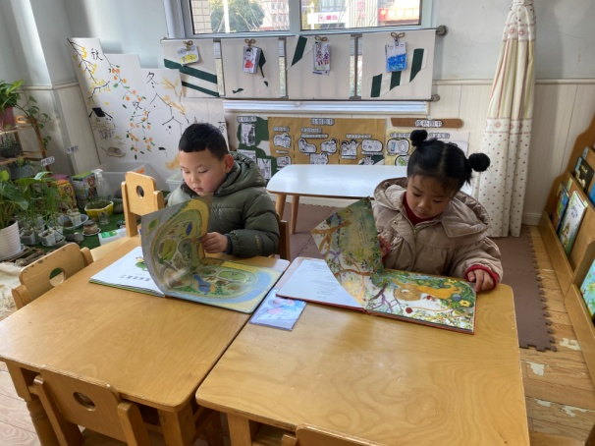  叮当、嘉辰再看书，叮当看大狮子和小红鸟；嘉辰看动物园路线图的书。 | 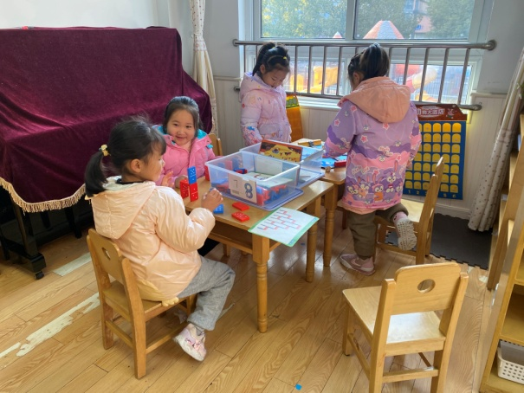  琪琪和恬恬投掷骰子，投到几就把自己的棋子走几步；妞妞和一一根据图示摆放多米诺骨牌，尝试复制图案。
2.值日生工作：
今日值日生：
发餐盘和小毛巾的是李兴琪，发筷子的是邵崔钰，小朋友们的值日生工作做得很认真喔！
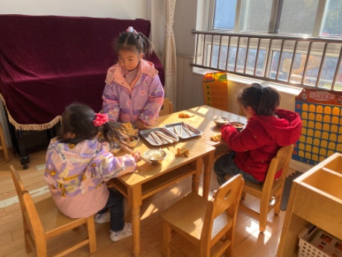  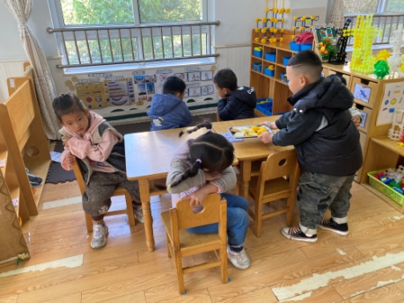 | 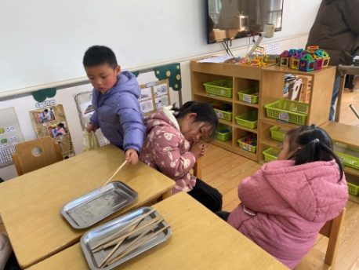

3.集体活动
社会：不要伤害小鸟
这是一节环保教育类的社会活动，活动将通过多通道帮助幼儿了解鸟儿是人类的朋友，它们是树林卫士，是天生的捕虫高手、是农民的帮手，还可以为花木传播花粉和种子，为大地增添了生机与活力。活动旨在引导幼儿要爱护小鸟，并用实际行动来保护小鸟，不伤害小鸟，初步建立保护鸟类保护环境的意识。赵毓宁、徐佳禾、张漪乐、朱琪玥、左轶萱、徐亿涵、陈竞泽、郭颜睿、秦苏安、邵崔钰、张嘉辰能说出一些小鸟的本领，知道小鸟是我们人类的朋友，要爱护小鸟；李兴琪、王紫妍、杨梦露、陈艺萱、杨佳伊、李伊一、罗景宸、贺健宸、肖尧、李梓朋、夏天一、李子木、张一嘉、宋恬恬能正确判断哪些行为是伤害小鸟的，能说出保护小鸟的一些方法，有比较强烈的环保意识。

4.生活观察：
观察时间：2023.12.25
观察对象：中三班今日来园幼儿
观察者：耿佳、邹洁、丁丹娜
观察目的：具有良好的生活习惯与生活能力（指向能力）
观察内容：
①坚持午睡
②主动饮用白开水
③游戏后整理好玩具
④按时进餐（点心、午餐）
观察背景：
纵观幼儿在园一日生活中的各种小事 ，已经进行了一段时间的“具有良好的生活习惯与生活能力”观察记录。旨在让幼儿保持有规律的生活，养成良好的作息、饮食、卫生习惯。如：早睡早起、每天午睡、按时进餐、吃好午餐等。
（备注：家园共同合作，才是最高效的方式呀！）
儿童 | 坚持午睡 | 水杯喝完 | 整理好玩具 | 用好点心、吃完午餐
张一嘉 | ★ | ★ | ★ | ★
贺健宸 | ★ | ★ | ★ | ★
秦苏安 | ★ | ★ | ★ | ★
高羽安 | 请假
徐佳禾 | ★ | ★ | ★ | ★
肖尧 | ★ | ★ | ★ | 进餐不专心
杨梦露 | ★ | ★ | ★ | ★
王凝音 | 请假
李子木 | ★ | ★ | ★ | ★
焦云舒 | 请假
李兴琪 | ★ | ★ | ★ | ★
陈艺萱 | ★ | ★ | ★ | ★
杨佳伊 | ★ | ★ | ★ | ★
朱琪玥 | ★ | ★ | ★ | 进餐不专心
赵希羽 | 请假
陈竞泽 | ★ | ★ | ★ | 进餐略慢
徐亿涵 | ★ | ★ | ★ | ★
罗景宸 | ★ | ★ | ★ | ★
左轶萱 | ★ | ★ | ★ | ★
张漪乐 | ★ | ★ | ★ | 进餐略慢
王紫妍 | ★ | ★ | ★ | ★
夏天一 | ★ | ★ | ★ | ★
邵崔钰 | ★ | ★ | ★ | ★
郭煜霖 | 请假
郭颜睿 | ★ | ★ | ★ | ★
李梓朋 | ★ | ★ | ★ | 进餐不专心
李伊一 | ★ | ★ | ★ | ★
赵毓宁 | ★ | ★ | ★ | ★
张嘉辰 | ★ | ★ | ★ | ★
宋恬恬 | ★ | ★ | ★ | 进餐不专心
秦修诚 | 请假
5.温馨提示
1.近来流感等传染病流行，请各位家长为幼儿每日来园前做好健康监测，若出现发热、干咳、乏力、咽痛等不适症状时及时告知，假期尽量少去人群密集的地方。谢谢大家的配合～
2.近来天气寒冷，请家长每天鼓励孩子们早睡早起，坚持来幼儿园~

